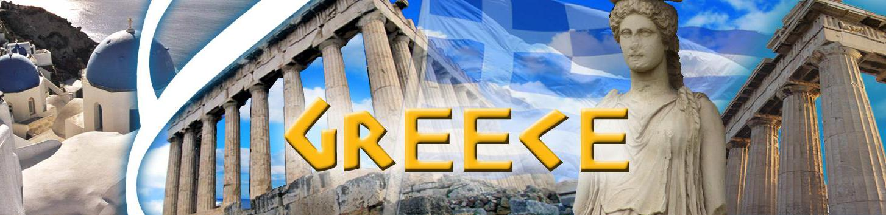

 |  |  | Экскурсии для Лагеря
 |  |  |  |  |  | Дети |  | Время |  | Время
ДЕНЬ |  |  | МАРШРУТ |  |  | До 16 лет
 |  |  |  |  |  |  |  | отправления |  | прибытия
 |  |  |  |  |  | (euro)
 |  | 1. | Аридеа - Эдесса |  |  | 35 | 08:10 |  |  | 17:00
ПОНЕДЕЛЬНИК |  | 2. Святыни Афона |  |  |  | 55 | 06:00 |  |  | 19:30
 |  | 3. | Касторья |  |  | 25 | 08:15 |  |  | --
 |  | 1. | Метеора |  |  | 45 | 08:15 |  |  | 17:00
ВТОРНИК |  | 2. Афины (со втор. на среду) |  |  |  | 50 | 00:30 |  |  | 17:30
 |  | 3. Касторья |  |  |  | 25 | 08:15 |  |  | --
СРЕДА |  | 1. Аридеа - Эдесса |  |  |  | 35 | 08:10 |  |  | 17:00
 |  | 2. Касторья |  |  |  | 25 | 08:15 |  |  | --
 |  | 1. | Олимп - Дион - Вергина |  |  | 40 | 09:00 |  |  | 17:00
 |  | 2. | Касторья |  |  | 25 | 08:15 |  |  | --
ЧЕТВЕРГ |  | 3. Старый Пантелеймон- |  |  |  | 25 | 09:00 |  |  | 17:00
 |  |  | Крепость Платамона-
 |  |  | Магнитная зона
 |  | 1. | Салоники |  |  | 30 | 09:00 |  |  | 17:00
ПЯТНИЦА |  | 2. Аквапарк |  |  |  | 35 | 09:00 |  |  | 17:00
 |  | 3. | Салоники-шопинг (Космос) |  |  | 25 | 09:00 |  |  | 17:00
СУББОТА |  | 1. | Метеора |  |  | 45 | 08:15 |  |  | 17:00
 |  | 2. | Афон |  |  | 50 | 06:00 |  |  | 19:30
ВОСКРЕСЕНЬЕ |  | 2. | Пиратское путешествие |  |  | 25 | 08:30 |  |  | 17:00
 |  | 3. Греческий вечер
 |  |  |  |  |  | 25 | 21:00 |  |  | 00:00
 |  | Цена входных билетов |  |  | Взрослый |  |  | Детский
 | Акрополь ( Афины ) |  |  |  |  | 20 Евро |  | FREE
 | Музей ( Дион ) |  |  |  |  | 4 Евро |  | 2 Евро
 | Археолог. зона |  |  |  |  | 4 Евро |  | 2 Евро
 | Музей и Археолог.зона |  |  |  |  | 8 Евро |  | 4 Евро
 | Музей ( Вергина ) |  |  |  |  | 12 Евро |  | 6 Евро
 | Метеора вход в 1 монастырь |  |  |  |  | 3 Евро |  | FREE

Все поездки проводятся при наборе группы не менее 20 человек
- Все поездки проводятся в сопровождении русскоговорящего экскурсовода.
- В случае отказа от экскурсии min за 1 сутки – возвращается полная стоимость, за 12 часов – 50%

- В случае отказа от экскурсий менее чем за 12 часов денежные средства не возвращаются, кроме случаев болезни, при предъявлении справки от врача.

